Tên: Đinh Lê Thái Dương

Lớp :22SE2

Mã SV:22IT056

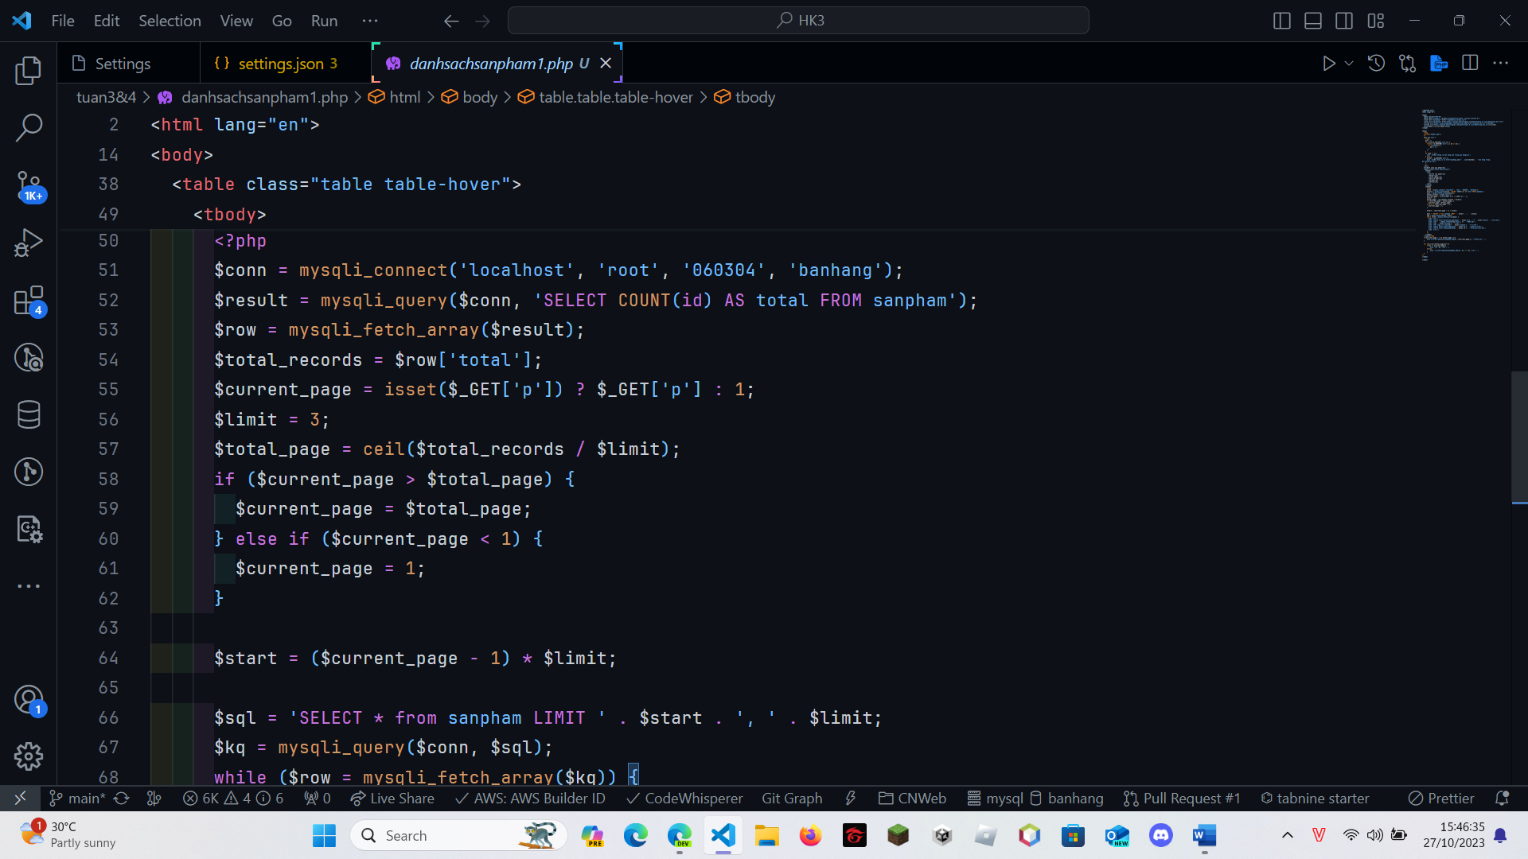

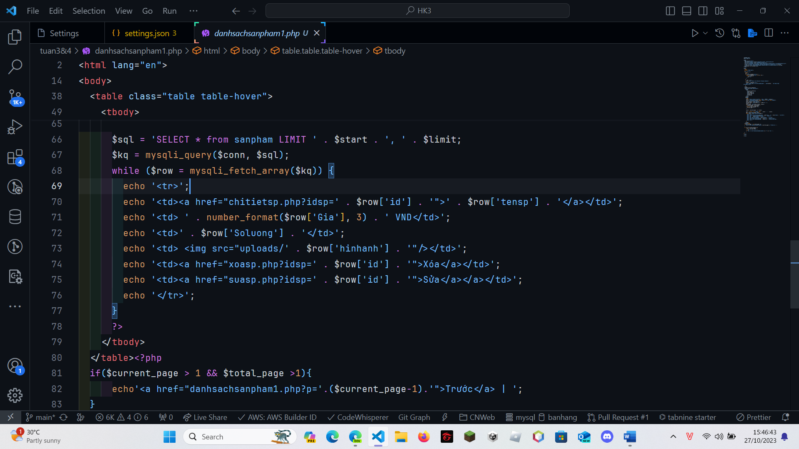

Kết quả:

Trang 1: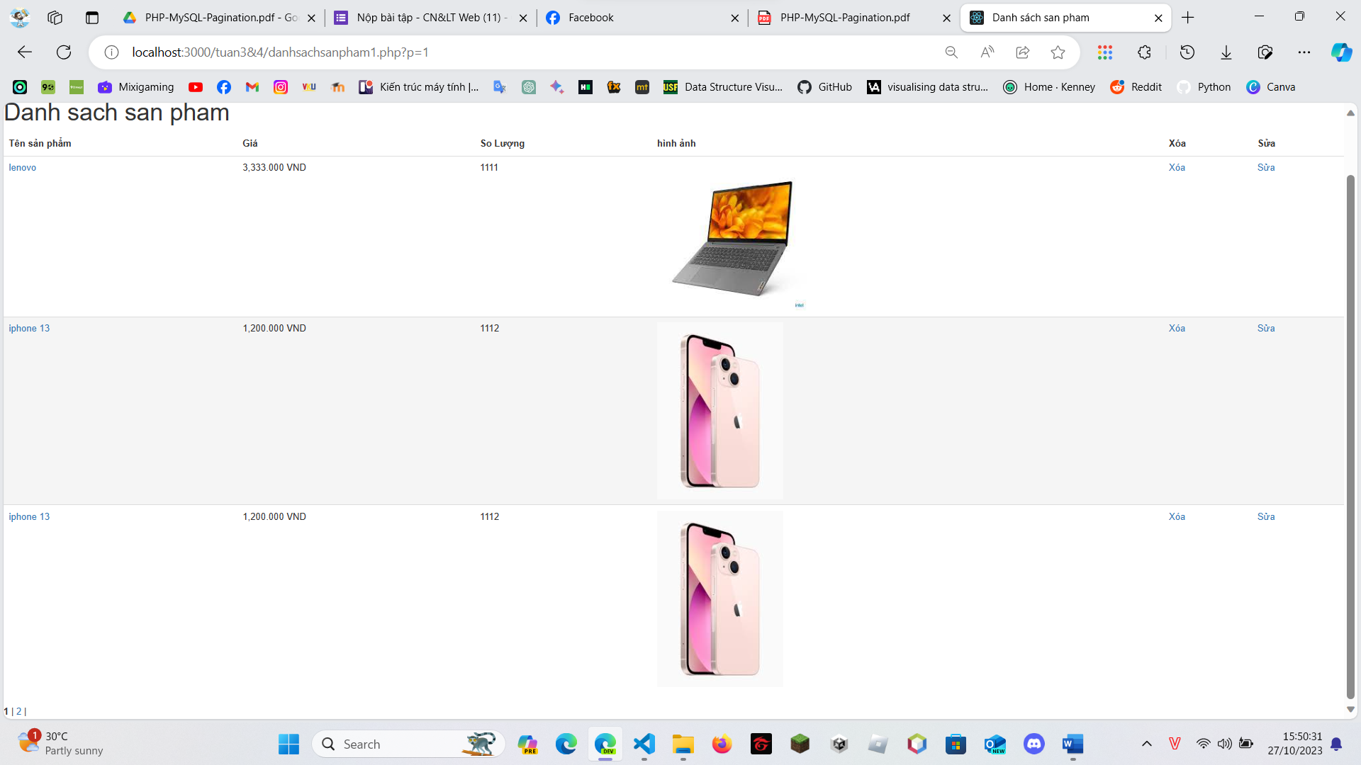

Trang 2:

